«RoboLand 2022» VII Халықаралық роботехника, бағдарламалау
және инновациялық технологиялар фестиваль ережесіне қосымша

«БАСҚАРЫЛАТЫН РОБОТТАРДЫҢ шАҒЫн ФУТБОЛы»
ЖАРЫСЫНЫҢ РЕГЛАМЕНТІ

Қатысушылардың жасы: 10-18 жас (ішкі санаттарға бөлінбестен)
Командаға қойылатын талаптар: команда құрамы 2 адамға дейін.
Роботтар режимі: оператормен басқарылатын
Командадағы роботтар: 2 (қосымша - 1 қосалқы)
- Ойынның мақсаты - ойын ережелерін бұзбай, қарсыластың қақпасына мүмкіндігінше көп гол соғу.
- Сайыс шарттары:
  - Ойынға әр командадан 2-ден төрт қатысушы басқаратын 4 робот қатысады;
  - Ойын үлкен тенниске арналған доппен ойналады;
  - Ойынның басында роботтар қызыл сызықтардың артындағы алаңның шетінде орналасқан төрт қара белгіде орналасады;
  - Ойынның басында доп алаңның ортасында қара белгіде орналасады;
  - Роботтардың қозғалысы төрешінің сигналы (ысқырығы) арқылы басталады;
  - Қарсыластың роботына, егер ол дәл осы сәтте допты иеленсе, қарсыластың роботтарын физикалық түрде бұғаттауға рұқсат етіледі. Әйтпесе, бұғаттауға тыйым салынады, бұзылған жағдайда алғашқы ескерту жасалады. Қайталап бұзған жағдайда бұзушының қақпасына айыппұл соққы қойылады;
  - Тек ойын алаңында қозғалуға рұқсат етіледі. Роботтың алаңнан кетуі немесе доптың роботтан алаң қоршауынан тыс кетуі айыппұл соққысымен жазаланады;

  - Айыппұл соққы:
    - Айыппұл соққысын алаңның орталық белгісіне орнатылған допқа робот жүргізеді.
    - Роботты оператор соққы беру үшін ыңғайлы позицияға орнатады.
    - Қарсылас роботтары, сондай-ақ соққы жасаған команданың екінші роботы қақпаларының жағында қара белгілерде орналасқан.
    - Айыппұл соққы допты қарсыластың қақпасына қарай итеру түрінде болуы керек. Бұл жағдайда, егер робот айыппұл соққысын соқса, қарсыластың қақпасынан қызыл сызықты кесіп өтпеуі керек. Әйтпесе, соққы есептелмейді және ойынның басында сияқты лақтыру (доп алаң ортасында) орын алады.
    - Айыппұл соққы төрешінің командасымен соғылады. Қара белгілердегі қарсылас роботтары соққыдан кейін қозғала бастайды және доптың қақпаларына қарай одан әрі қозғалуына кедергі келтіруі мүмкін.
  - Роботқа допты ұстап тұруға тыйым салынады.
  - Ойын барысында доп басқа робот ойыншылары оған қол жеткізе алатындай етіп
әрдайым «назарда» болуы керек.
  - Роботтың бөліктері допты оның радиусынан артық жаппауы керек.
  - Ойын уақытқа ойналады және 2 минуттан 2 таймнан тұрады. Таймдар арасында алаң жағы өзгереді.
  - Ойын барысында робот сынған жағдайда, сынған роботты ұқсас роботқа
ауыстыруға болады. Бірақ әр ойынға бір реттен артық емес. Қайта бұзылған жағдайда командаға 0:5 есебімен техникалық жеңіліс есептеледі.
  - Қарсыластың қақпасына көп гол соққан команда жеңіске жетеді.

- Ойын алаңы:
  - Алаң көлемі 2400х1200 мм болатын арнайы ақ түсті полигон болып табылады (ЛДСП, баннерлік алаң пайдалануға жол беріледі).
  - Алаңда таңбалау қолданылады:
    - Алаңның орталық бөлігін командалар аймағынан бөлетін ені 50 мм қызыл сызықтар.
    - Қара белгілер:
3.2.2.1. Допты лақтыру аймағын белгілеу үшін алаңның ортасындағы 1 белгі.
3.2.2.2. Алаңның әр жағынан 2-доп аутқа шыққан кезде лақтыру аймағы ретінде әрекет ететін роботтарға арналған ұшыру алаңдары.
3.2.2.3. Қақпаны орналастыру аймағы
  - Ойын алаңы беткейлері жоқ тегіс бетке орналастырылады.
  - Ойын алаңының айналасында биіктігі 10-15 см болатын тосқауыл орнатылуы мүмкін, роботтың қысымына төтеп беру үшін жеткілікті күшті және жақсы бекітілген (ойын алаңы ретінде стандартты лабиринттен қорапты пайдалану ұсынылады).

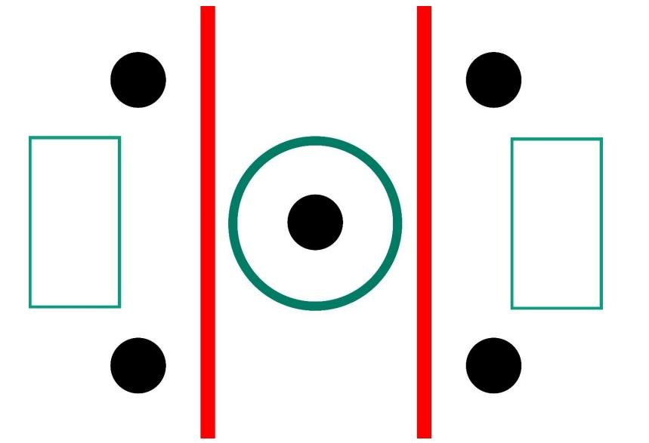

- Қақпа.
  - Әр қақпаның ені - 300 мм.
  - Әр қақпаның тереңдігі - 100 мм.
  - Қақпаның биіктігі - 150 мм.
  - Қақпаның ішіндегі алаңның беті тегіс және қатаң көлденең болуы керек.

- Роботтар.
5.1. Алаңдағы роботтар саны-2. Қосалқы робот (команданың қалауы бойынша) - 1.
5.2. Робот өлшемі:
5.2.1. Роботтардың өлшемдері барлық максималды шығыңқы бөліктерді ескере отырып,
«тұру күйінде» анықталады.
5.2.2. Осылайша орналасқан робот ішкі диаметрі 300 мм цилиндрге сәйкес келуі керек.
5.2.3. Робот биіктігі 200 мм-ден аспауы қажет.
5.3. Бір роботтың салмағы 1 кг-нан аспауы қажет.
5.4. Карантинге қойған кезде роботтардың әрқайсысы шығыңқы бөліктерінің ең жоғары биіктігі мен құлашы болатын жағдайға орнатылуы тиіс. Егер робот екі бағытта әрекет ететін жылжымалы элементтермен жабдықталған болса, онда бұл роботты іс-әрекетте тексеру қажет. Бұл жағдайда робот тексеру цилиндрінің қабырғаларына тиіп кетпеуі керек. Әр жарысқа массасы 10%-аспайтын роботтар қатысады. Егер қатысушы командалар осындай өзгеріспен келісетіндерін екі жақты растаса, осы ережелерге өзгерістер енгізуге жол беріледі.
5.5. Роботтарды таңбалау/бояу:
5.5.1. Жарысқа қатысушылар өздерінің роботтарын бір командаға жататындығы көрінетін етіп белгілеуі керек. Роботтар басқа роботтардың ойыны мен сенсорларына немесе механизмдеріне әсер етпеуі үшін боялған және белгіленген болуы керек.

  - Роботтың конструкциясын қатысушылар кез келген модификациядағы білім беру робототехникалық конструкторларынан (Ev3 Mindstorms, Arduino және т. б. контроллерлер) өздері жинауы тиіс.
  - Роботтарды басқару:
    - Бір роботты басқаруды бір оператор жүзеге асырады;
    - Оператор роботты ДК, смартфон, планшет немесе басқару пульті арқылы қашықтан басқарады;
    - Автономды роботтарды пайдалану әдеттегі электронды емес допты қолданумен шектеледі. Bluetooth байланысын роботтарды бір-бірімен байланыстыру үшін пайдалануға рұқсат етіледі, бірақ егер бұл басқа роботтардың жұмысына әсер етпесе ғана;
    - Операторларға роботтарды өріске орнатуға және робот пен басқару құрылғысы арасындағы қосылымды синхрондауға 30 секунд уақыт беріледі;
    - Оператор алаңның өз жағында, қоршаудың артында орналасады;
    - Төрешінің бұйрығымен оператор роботты басқаруды бастайды;

  - Роботтардың конструкциясы:
5.8.1. Бір команданың роботтарының конструкциясы бірдей болуы керек
5.8.2. Роботтың добын алуға арналған ойықтың тереңдігі 3 см-ден аспауы керек.
5.8.3. Роботтардың конструкциясында қарсылас роботын жоюға арналған элементтерге жол берілмейді.
5.8.4. Допқа арналған механизмдер мен манипуляторларды қолдануға тыйым салынады.
5.8.5. Команда үш роботты пайдалана алады, олардың біреуі негізгі құрамнан робот сынған жағдайда резервте болады.

- Матч өткізу.
6.1. Алдын-ала баптау.
6.6.1. Қатысушылар үшін роботтарды карантинге қоймас бұрын, кестеге сәйкес жарыс басталғанға дейін роботтарды баптау және тексеру үшін ойын алаңына кіру ұйымдастырылады, бірақ бір жұп команда үшін 5 минуттан аспайды.
6.6.2. Матч алдында команданың дайындығын тексеру үшін төреші 30 секунд береді. Төрешілердің шешімі бойынша уақыт ұзартылуы мүмкін, бірақ 2 минуттан аспауы қажет.
6.6.3. Әр таймның алдында төрешілер доптың тұтастығын, қақпаның орналасуын тексереді.
6.6.4. Бірінші таймның басталуына дейін роботтарды карантинге қойғаннан кейін қарсылас роботтарға шағым жасау мүмкін емес.

  - Ойынның ұзақтығы.
    - Матч екі 2 минуттық таймнан тұрады. Төрешілердің шешімі бойынша қосымша уақыт, тайм тағайындалуы мүмкін, тайм арасында уақыт бөлінуі мүмкін.
6.2.2. Ойынның бірінші және екінші таймында команда алаң жағын өзгерте отырып ойнайды, командаға алаң жағын ауыстыруға 1 минут беріледі.
6.2.3. Секундомерді іске қосу төрешінің бастау туралы сигналымен (ысқырықпен) бірге жүзеге асырылады. Секундомер ойын барысында (екі 2 минуттық уақыт), уақытты тоқтатпай жұмыс істейді (төреші қабылдаған уақытты қоспағанда).
6.2.4. Төрешілердің шешімі бойынша команда бір минуттық кешігу үшін бір голмен жазалануы мүмкін.
6.2.5. Команда 5 минут ішінде келмеген немесе дайын болмаған жағдайда 0:5 есебімен ұтылған болып танылады.
6.2.6. Егер матчтағы голдардың айырмашылығы 10-ға жетсе, матч мерзімінен бұрын аяқталады.

  - Ойынның басы.
6.3.1. Жеребе бірінші таймда қақпаны таңдайтын команданы анықтайды.
6.3.2. Екінші таймда командалар қақпамен ауысады.
6.3.3. Алаңның ортасында, қоршаудың артында тікелей төрешілік ететін төреші орналасады.

  - Допқа алғашқы соққылар.
6.4.1. Матчтың әр уақыты допты алаңның ортасына қоюдан басталады.
6.4.2. Барлық роботтар алаңның жартысында қара белгілерде болуы керек (қорғаныста).
6.4.3. Роботтар қозғалмауы керек (дөңгелектер айналмауы керек).
6.4.4. Төреші допты ойын алаңының ортасына орнатады.
6.4.5. Төрешінің бұйрығымен секундомер қосылып, роботтар қозғала бастайды.
6.4.6. Ойынды төрешінің сигналына дейін бастаған кез-келген робот алаңнан бір минутқа шығарылады.

  - Ұпайларды санау.
6.5.1. Қақпа сызығы доппен қиылысқан кезде төреші голды есептеп, ысқырық береді.
6.5.2. Гол барлық ойын жағдайларында есептеледі:
6.5.2.1. доп қақпаға еркін еніп, қақпаның алдыңғы тіректерінің аймағын толығымен кесіп өтті
6.5.2.2. доп кез-келген команданың робот ойыншысынан соққы беріп, қақпаның алдыңғы тіректерінің аймағын кесіп өтті
6.5.2.3. доп қақпа аймағында доп үшін күрес нәтижесінде қақпаға түсті.
6.5.2.4. доп қақпаға ойын барысында робот корпусымен соғу нәтижесінде түсті; ерекшелік - айыппұл соққы, онда робот допты соғуға құқығы жоқ, бірақ допты бейтарап аймақтан итеруге тиіс (2.8 тармақты қараңыз).
6.5.2.5. допты қақпаның сызығында немесе «қақпаның алаңында» робот қорғаушысынан секіру нәтижесінде табу
6.5.2.6. автогол - өз қақпасына гол салу.
6.5.3. Голдан кейін ойын алаңның ортасынан басталады.
6.5.4. Команданың қатысушылары мен жаттықтырушылары алаңдағы төрешінің шешімін талқыламайды, кейбір жағдайларда төрешілер ойынды тоқтатып, алқалы шешім қабылдауы мүмкін.
6.5.5. Командалар қарсыластарға немесе төрешілерге қарсы сөйлей алмайды, әйтпесе команда дисквалификацияланып, жарыстардан шығарылуы мүмкін.

  - Доптың «ауттағы» жағдайы.
6.6.1. Доп алаңның қоршауына тиген кезде «аут» деп саналады, төреші «аут» командасын бергенде, роботтар қозғалысты тоқтатып, төреші допты лақтырғанға дейін осы қалыпта қалуы керек.
6.6.2. «Доп аут» туралы хабарланғаннан кейін, робот допты соңғы тигізген команда үшін қолайсыз болып, матчты жалғастыратындай етіп, қақпаға ең жақын белгіге лақтырылады.

  - Зақымдалған роботтар.
6.7.1. Робот келесі жағдайларда зақымдалған деп танылады:
6.7.1.1. робот өздігінен қозғала алмайды
6.7.1.2. екі роботтың катты айқасы, нәтижесінде екеуі де ойынды жалғастыра алмайды
6.7.1.3. роботтың бөлшектері айтарлықтай жоғалған кезде, роботтың одан әрі қозғалуы роботтың өзіне, басқа роботтарға немесе алаңға қауіп төндіреді - төрешінің қалауы бойынша
6.7.2. Төреші немесе ойыншылар төрешінің рұқсатымен зақымдалған роботты (немесе роботтарды) ойын алаңынан алып тастай алады.
6.7.3. Зақымдалған робот кем дегенде бір минут ойын алаңынан тыс қалуы керек (немесе төрешінің шешімімен 30 секунд). Зақымдалған роботты жөндеуге және/немесе қосалқы роботқа ауыстыруға болады, содан кейін төрешінің рұқсатымен оны қорғайтын қақпаға жақын белгіге қайтаруға болады, мысалы, робот допқа бұрылды ма, жоқ па, ескерілмейді.
6.7.4. Роботтың алаңнан тыс болған уақытын есепке алуды екінші төреші жүргізеді
6.7.5. Робот басқа роботпен соқтығысқаннан кейін, төреші оны қайтадан "аяғына" қойып, робот ойнауды жалғастыра алады.

  - Ойынды тоқтату.
6.8.1. Ойын төрешінің сигналы бойынша тоқтатылады (ысқырық), роботтар қозғалысты тоқтатуы керек немесе ысқырық кезінде болған позицияға оралуы керек.
6.8.2. Тоқтатылған ойын төрешінің сигналы бойынша қайта басталады, ал барлық роботтар бір уақытта ойынды бастау керек.
6.8.3. Төреші ойын алаңын жөндеу, төрешілердің кездесуі немесе жарыс ережелерін нақтылау үшін уақытты ала алады. Осы кезеңде төреші матчтың секундомерін тоқтатады.

- Жеңімпазды анықтау
7.1. Жарыстың басында командалар 4 қосалқы топқа бөлінеді
7.2. Турнир матчтардан тұрады (төмендегі суретті қараңыз), оның қорытындысы бойынша 1 команда қосалқы топтан шығады
7.3. Жеңімпаз командалар жартылай финалда кездеседі: 1 және 2 қосалқы топ, 3 және 4 қосалқы топ.
7.4. Ойын жеңімпаздары (7.3-тармақты қараңыз) финалда кездеседі, жеңілгендер 3-ші орында ойнайды
7.5. Қажет болса, матчқа қосымша уақыт беріледі.

Қосалқы топ Жартылай финал Финал, 3 орынға
ойындары
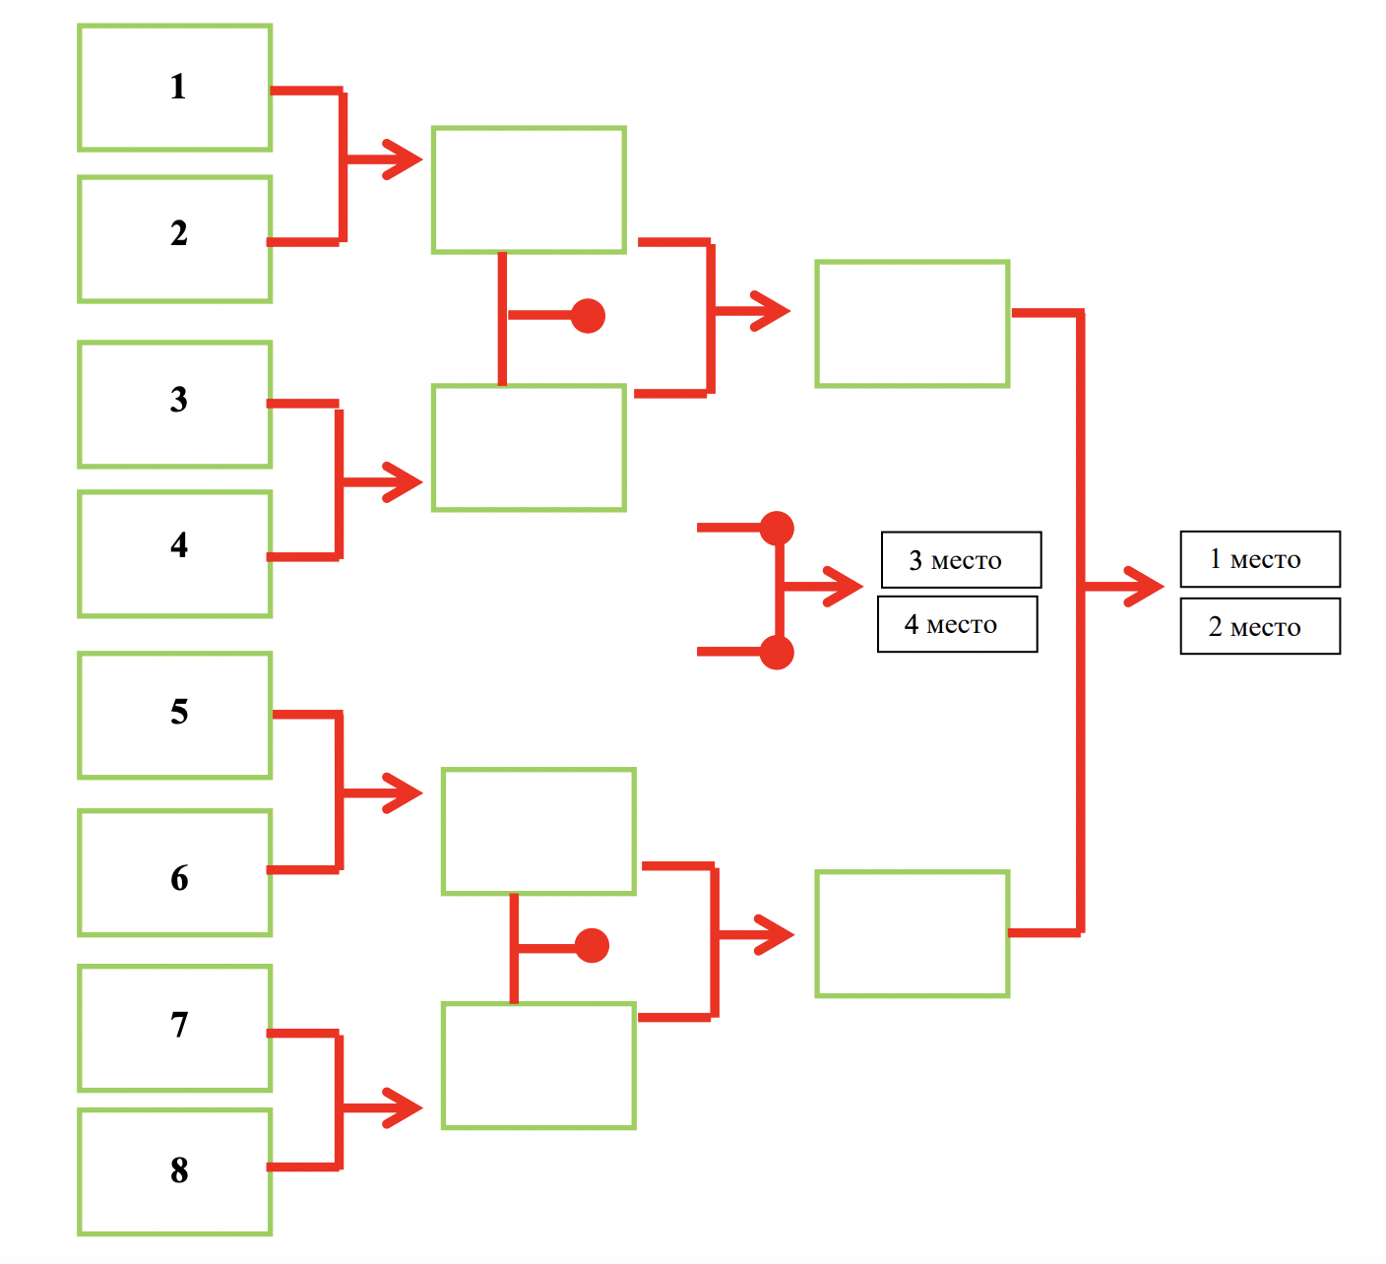
7.6.Қосалқы топтардың хаттама мысалы

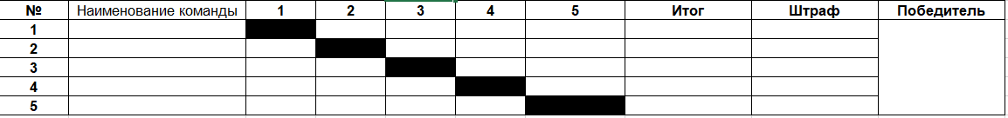

Регламент Калиниград қ. «Янтарный робот» Турнирінің жарыстарына негізделген https://kdedu.ru/
Регламент сарапшысы
__________________

